BÀI TẬP ÔN KIỂM TRA HK1
- Nêu kết luận về sự phụ thuộc của cường độ dòng điện vào hiệu điện thế hai đầu dây dẫn.
- Đồ thị biểu diễn sự phụ thuộc này có dạng gì?
- Hiệu điện thế đặt vào hai đầu dây dẫn 6V, cường độ dòng điện qua dây là 2A. Nếu tăng hiệu điện thế đặt vào hai đầu dây dẫn thêm 2V thì cường độ dòng điện qua dây tăng hay giảm và có giá trị bao nhiêu?
GIẢI
U₁ = 6V I₁ = 2A
U₂ = 6+2 = 8V I₂ = ?
- Cường độ dòng điện tăng.
- Cường độ dòng điện lúc sau:
I₂ = 8 x 2 /6 =2,7A
- Phát biểu điện luật Ôhm, viết công thức, chú thích đầy đủ ý nghĩa và đơn vị của các đại lượng trong công thức đó.
- Viết các biểu thức I, U, Rtđ của đoạn mạch nối tiếp
- I = I₁=I₂ : cường độ dòng điện đoạn mạch bằng cường độ dòng điện chạy qua từng vật dẫn.
- U= U₁ + U₂ : hiệu điện thế giữa hai đầu đoạn mạch bằng tổng hiệu điện thế giữa hai đầu các mạch rẽ ( nhánh)
- R_{tđ} = R₁ + R₂: điện trở tương đương bằng tổng các điện trở thành phần
- Viết các biểu thức I, U, Rtđ của đoạn mạch song song.
- Điện trở dây dẫn phụ thuộc như thế nào vào độ dài dây?

- Hai dây dẫn có cùng tiết diện, được làm cùng một loại vật liệu. Dây thứ nhất có độ dài 4m, dây thứ hai có độ dài 12m. So sánh điện trở của 2 dây.
GIẢI
Do 2 dây dẫn có cùng tiết diện và cùng vật liệu
l₁ < l₂ ( 4<12)
- R₁ < R₂
Vậy điện trở dây 2 lớn hơn dây 1 gấp 12:4 = 3 lần
- Điện trở dây dẫn phụ thuộc như thế nào vào tiết diện dây?
- Hai dây dẫn có cùng độ dài, được làm cùng một loại vật liệu. Dây thứ nhất có tiết diện 6m², dây thứ hai có tiết diện 15m². So sánh điện trở của 2 dây.

GIẢI
Do 2 dây dẫn có cùng độ dài và cùng vật liệu
S₁ < S₂ ( 6<15)
- R₁ > R₂
Vậy điện trở dây 1lớn hơn dây 2 gấp 15:6 =2,5 lần

- Nêu kết luận về sự phụ thuộc của điện trở dây dẫn vào độ dài, tiết diện và vật liệu làm dây.
- Viết công thức tính điện trở dây dẫn, chú thích đầy đủ ý nghĩa, đơn vị của từng đại lượng trong công thức đó.

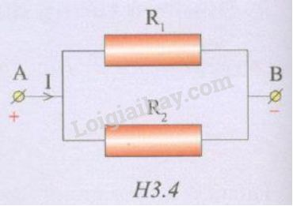
: Giải
R₁ = 20Ω Điện trở tương đương của đoạn mạch:
R₂= 40Ω CÁCH 1:
Rtđ =? 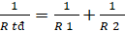
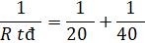
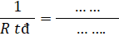

- Rtđ =
CÁCH 2:
- 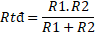
- 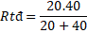
- Rtđ =
b.Hiệu điện thế giữa hai đầu đoạn mạch:
I=U/R_{tđ} => U=I.R_{tđ} = ……. = ………..
- U = U₁=U₂= ………….
Cường độ dòng điện qua từng điện trở:
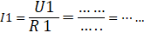
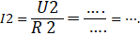

- nối tiếp nhau rồi nối vào nguồn điện có hiệu điện thế U. Cho biết hiệu điện thế giữa hai đầu R₁ là 24 V.
a. Tìm cường độ dòng điện chạy qua điện trở R₁
b. Tìm hiệu điện thế giữa hai đầu đoạn mạch.
- Hai điện trở R₁=40 Ω và R₂ mắc nối tiếp nhau vào giữa hai điểm có hiệu điện thế 12V, cường độ dòng điện chạy qua mạch là 0,2 A.
a. Tìm điện trở tương đương của đoạn mạch.
b. Tìm giá trị điện trở R₂.

